1ère - Son
PERTE AUDITIVE APRÈS UN CONCERT
---
INDICES

Indice 1 basique : Appliquer la méthode de calcul de la moyenne expliquée dans le doc 2 aux données du document 1.

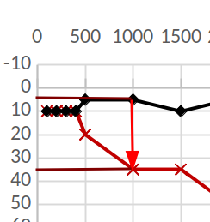
Indice 1 détaillé :

A - Repérer sur chaque graphique la différence d’intensité entre les 2 courbes pour les fréquences de 500 – 1000 – 2000 et 4000Hz et en faire la moyenne pour chaque oreille (Pmd et Pmg).

Exemple : la perte auditive à 1000Hz pour l’oreille droite est de 35-5=30 dB

B – Calculer la moyenne de ses 4 valeurs : moy = (A+B+C+D)/4

C – Calculer la différence de perte moyenne entre les 2 oreilles : Pmg-Pmd

D – Dans quel cas de figure est-on : -15 <= Pmg-Pmd <= 15 ; Pmg – Pmd > 15 ou autre ?

E – En déduire le calcul à réaliser pour calculer Pm.

Le programme python se lit ainsi :

Définition de MaFonction (parametreA, ParametreB) :
si telle condition est remplie :
ParametreC=calcul avec les ParametreA et ParametreB
sinon :
si cette condition là est remplie :
ParametreC=un autre calcul
sinon :
ParametreC=encore un autre calcul
renvoi la valeur de ParametreC

Remarque : * équivaut à une multiplication.

Indice 2 : Voir dans le doc 3 quels sont les symptômes d’une perte auditive de 40 à 45dB, comparer aux informations de l’énoncé.


Indice 3 : Quelles sont les parties de l’oreille endommagée par un son de trop haute intensité ? La réponse dans la vidéo ci-contre :

